201８年６月
第２０回全国山羊サミットin茨城 開催案内

全国山羊サミットin茨城 実行委員長 安江 健

この度、記念すべき第20回目の大会を、茨城県常陸太田市ならびに水戸市において開催する運びとなりました。全国山羊サミットの開催母体であります全国山羊ネットワークの設立20周年でもありますことから、本大会では我が国の山羊の「来し方、行く末」について、茨城の地でじっくり語り合いたいと考えております。
例年通り、日本全国から山羊飼育者、山羊乳肉の加工関係者、山羊生産関係者、愛好家、学生、研究技術者、教育・行政機関関係者が一同に会し、山羊飼育技術や製品加工技術等に関する情報交換や実技実習を行うとともに、全国山羊ネットワークのこれまでの歩みや山羊による国際協力等の現状について、２０周年の記念講演として開催する予定です。
多少交通の便が悪いところではありますが、山羊にふさわしい「ひなびた田舎」を満喫できますので、是非とも足をお運びいただければと思います。実行委員一同、精一杯おもてなしさせていただきます！

【テーマ】 いばらきで山羊を語っぺよ！

【日程】
月 日 | 時間帯 | 内 容 | 会 場
201８年１０月１２日（金） | １６：３０～１８：３０ | 世話人会 | 里山ホテル  ときわ路
１０月１３日（土） | ９：００～１０：００ | 受 付
 | １０：００～１２：００ | 20周年記念  ＆基調講演
 | １２：００～１３：００ | 昼食・総会
 | １３：００～１６：００ | 発表会
 | １６：００～１８：００ | ポスター発表  放牧果樹園視察＆入浴等
 | １８：００～２0：００ | 交流会
１０月１４日（日） | １０：００～１３：００  １０：００～，１２：００～ | 技術研修会  体験実習 | 水戸市森林公園
【主催】 全国山羊サミットin茨城実行委員会、全国山羊ネットワーク
【後援】 茨城県、常陸太田市、水戸市、茨城大学、（公社）畜産技術協会、（独）家畜改良センター茨城牧場長野支場、（一財）水戸市農業公社、里山ホテルときわ路
【場所】 ①大会1日目：里山ホテルときわ路（講演会，放牧果樹園視察*，交流会）
〔〒313-0008茨城県常陸太田市増井町1800 http://satoyama-hotel.com/〕
②大会２日目：水戸市森林公園（技術研修会，体験実習）
〔〒311-4165 茨城県水戸市木葉下町588-1
http://www.mito-shinrinkoen.com/〕
【費用・定員等】 （別添申込書参照）
○参 加 費 2,000円／人（講演要旨集・バス・会場費等）
○交流会費 ６,000円／人（申込書で事前予約）
〇放牧果樹園視察 １,000円／人（試食＆お土産で、申込書で事前予約）
○昼 食 １,000円／人×２（弁当・お茶付きで、申込書で事前予約）
〇チーズ作り体験 300円／人（材料代で、申込書で事前予約）
○送迎バス 無料（常陸太田駅⇔会場ホテル⇒研修会場⇒水戸駅の送迎バスを手配します。人数確認のため申込書に希望を記載ください）
○定 員 講演会や発表会は300名、交流会は200名、牛乳を使ったチーズ作り体験は４０組（２０組×２回）を定員とさせていただきます。
○申し込み期限 ８月末日
○駐 車 場 無料（里山ホテルおよび水戸市森林公園にはどちらも無料駐車場があります。交通の便が悪い所ですので、関東近郊の方は自家用車でのご来場をお勧めいたします）
【宿泊】
・大会会場となっている「里山ホテルときわ路」、および「中野屋旅館」の全館を確保しておりますが、部屋数には限りがございます。相部屋利用をお願いすることになりますので、詳細については別添資料をご確認ください。
・これらのホテル周辺には飲食施設やコンビニ等はありません。ここへの宿泊は交流会に参加する方のみとさせていただきます。
・この２つのホテルが満室となりました場合や交流会に参加されない方には、誠に申し訳ありませんが添付リストに示します常陸太田駅周辺のホテルをご利用いただき、会場へは無料送迎バスをお申し込みください。
・事務局の作業量を減らすため、いずれのホテルも宿泊予約・支払は各自でお願いいたします。
・宿泊されるホテルによって送迎バスの有無が異なります。まず宿泊先の予約を確定いただいた上で、参加申込書を記入・送付いただけますようお願いいたします。

【内容】プログラムの詳細については変更があり得ます。Facebook「山羊サミットin 茨城」上で最新情報をご確認ください。

○大会前日・・・１０月１２日（金）
時間帯 | 内 容
１６：３０～  １８：３０ | 世話人会
１９：００ | 入浴・食事
○大会1日目・・・１０月１３日（土）（敬称省略）
時間帯 | 内 容
９：００ | 受付開始
１０：００  「鳳凰」の間 | 開会・主催者・来賓者挨拶  （実行委員長・安江 健、全国山羊ネットワーク代表・中西良孝）
１０：２０  「鳳凰」の間  ２０周年  記念講演 | 斎藤博（日本大学上席研究員・元JICA国際協力専門員）  「山羊による国際協力及び開発計画」  今井明夫（全国山羊ネットワーク前代表）  「全国山羊ネットワーク20年の歩みとこれから」
１１：４５  基調講演 | 安江 健（第20回大会実行委員長）  「茨城県における山羊を取り巻く現状（仮）」
１２：００ | 昼食（要予約※）・全国山羊ネットワーク総会
１３：００  一般発表 | 「鳳凰」の間  Ⅰ．山羊の飼育管理と衛生  ・未定（（独）家畜改良センター茨城牧場長野支場）「タイトル未定」  ・塚原洋子（ラングストン大）  「吸血性寄生虫制御のためのFAMACHAシステムの正しい使い方（仮）」  Ⅱ．一般講演（募集演題）  ・現在募集中です。確定しましたらフェイスブック等でご連絡します。 | 「瑞龍・千歳」の間  Ⅲ．「茨城」で語る山羊  ・三宅正人（水戸市農業公社）  「「森のシェーブル館」の歩み（仮）」  ・安江 健（茨城大学）  「「茨城大学」が推進する山羊プロジェクト（仮）」  ・新保奈穂美（筑波大学）  「ヤギ飼育＆除草を取り入れたコミュニテイーガーデン（仮）」  ・未定（里山ホテル）  「山羊による里地・里山保全の試み（仮）」  ・未定  「山羊を使った起業（ヤギカフェ）」  ・浦 貴洋（古河第一小学校）  「山羊の居る僕たちの学校（仮）」
１６：００ | Ⅳ．ポスター発表（２階廊下）  ・織田和子（ひたちなか市）  「山羊用の頭絡作成とそれによる行動制御（仮）」  ・現在募集中です。 | Ⅴ．山羊放牧果樹園視察  ・常陸太田市はブドウ生産に力を入れており、その下草管理に山羊が活用され始めている。ホテル近くの放牧ブドウ園を視察し、そこで生産されたブドウを試食する企画。
１６：３０ | Ⅴ．山羊放牧果樹園視察 | Ⅳ．ポスター発表（２階廊下）
１７：００ | 閉会・終了 → 入浴・休憩（１時間）
１８：００ | 交流会（要予約※）「鳳凰」の間
２０：００ | 交流会終了

○大会2日目・・・１０月１４日（日）（敬称省略）
時間帯 | 内 容
８：３０ | 研修会場に向けて出発（バスまたは自家用車による移動）
９：３０ | 研修会受付（防疫準備のため要予約※）
１０：００  技術研修会 | 開会挨拶  「初級者・中級者のための山羊の飼育管理（仮）」  （未定）  「人工授精・周産期管理」  未定（（独）家畜改良センター茨城牧場長野支場）  「牛乳によるチーズづくり」（要予約※）  未定（森のシェーブル館）
１１：００ | 昼食（弁当・予約※）  森林公園内にはレストラン等がありません。公園内を散策される方は事前に弁当を予約してください。
１２：００ | 送迎バス出発（森林公園⇒ＪＲ水戸駅・要予約※）
【注意】開催前１週間以内（１０月５日以降）に海外から帰国・入国された方は、防疫上の理由から「動物管理区域」内への立ち入りはご遠慮願います。つまり山羊とは接触できませんのでご了解ください。

一般発表および出店ブースの募集について
● 一般発表の演題を公募します。
山羊の飼育、乳肉生産・加工、教育・セラピー、緑地管理など山羊に関する内容
演題と200字以内の要旨締切 ７月末日、 原稿締切 ８月末日
演題の申し込みと原稿等の送付は編集担当の小針大助（茨城大学農学部）
E-mail: daisuke.kohari.abw@vc.ibaraki.ac.jp まで
（質疑応答も含めて１題当たり15分前後を予定しています。応募が多い場合はポスター発
表とさせていただきますので、あらかじめご了承ください。）
● 展示・販売ブースを募集します。
山羊関連の手作りグッズ、山羊の飼育用具など、山羊に関連のある物品に限る
大会1日目の会場に180cmの長机分のスペース／5,000円
申し込み締め切り ８月末日まで延長します
出店・販売に関してのお問い合わせや申し込みについては、展示ブース担当の田崎弘美（まめつぶはうす） E-mail: bikubon6366@gmail.com まで

【参加申込先】 （別添の申込書にてお申し込み下さい）
第２０回全国山羊サミットin茨城実行委員会 受付担当 粉川 直樹
住所 ：〒300-1225 茨城県牛久市新地町165
Email：kokawa.naoki@gmail.com
電話：０２９－８７４－０３４２ FAX：０２９－８８８－８５７６

【その他の問合せ】
第２０回全国山羊サミットin茨城実行委員会 委員長 安江 健
住所 ：〒300-0393 茨城県稲敷郡阿見町中央3-21-1茨城大学農学部内
応用動物行動学研究室 Email：tyasue.goat@gmail.com
電話：０２９－８８８－８５７６ FAX：０２９－８８８－８５７６
会場（里山ホテルときわ路）へのアクセス

【JRでお越しの方】 | 【高速バス／自家用車でお越しの方】
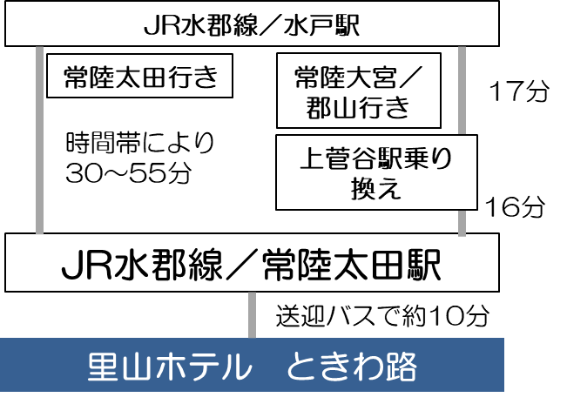 | 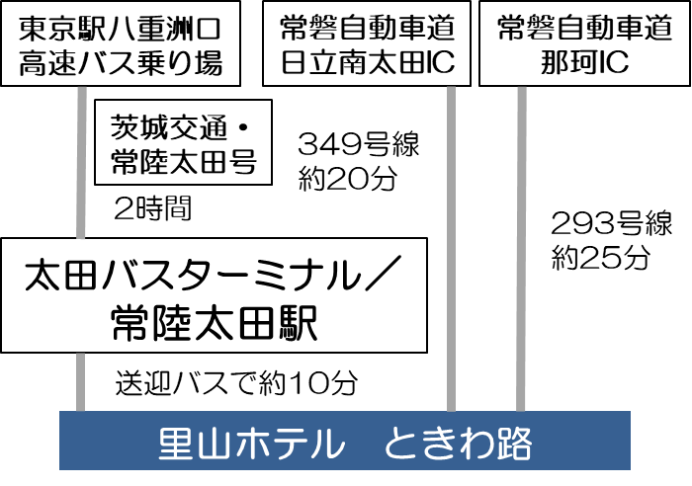
詳しくは里山ホテルのアクセス案内（http://satoyama-hotel.com/aboutus/access.php）を参照ください。

【無料送迎バスの運行】
宿泊先に応じて送迎バスの利用が異なります。下記の宿泊先に応じて参加申込書の送迎バスを選択してください。

- 里山ホテル（会場）ご宿泊の場合
常陸太田駅⇒里山ホテルのバスを選択いただくとともに、14日（日）の森林公園⇒水戸駅行きのバスを選択してください。ホテルから森林公園へは全員が駅を経由して一斉に移動しますので選択は不要です。
- 中野屋旅館ご宿泊の場合
上記①と同様、常陸太田駅⇒里山ホテルの便と14日の森林公園⇒水戸駅行きの便を選択いただくのに加えて、13日の交流会後の中野屋行きバスを選択してください。14日の森林公園へは中野屋旅館から送迎バスが出ますので、選択は不要です。
- 常陸太田駅周辺ホテルへの宿泊の場合
常陸太田駅⇔里山ホテル、太田駅⇒森林公園⇒水戸駅のそれぞれの便を選択してください。13日の交流会に参加する方は20：00の、不参加の方は17：30の駅行きの便を選択ください。
- どちらか1日を日帰りで参加される場合
上記の駅を発着するいずれかの便をご利用ください。これら以外の時間帯をご利用の場合には、申し訳ありませんがタクシーをご利用ください。常陸太田駅から会場である里山ホテルまでは車で約10分程度、2日目の研修会場である水戸市森林公園までは最寄りのJR赤塚駅から車で約２0分程度です。

【宿泊案内】
- 里山ホテル ときわ路（13日の会場）
山羊サミット参加者のために下記の部屋を優先的に確保しております。宿泊希望者は直接ホテルへご連絡ください。予約の際には、「山羊サミットに参加」とお伝えください。なお、宿泊料は一律として特別割引料金に設定していただいています。相部屋をお願いするとともに、お部屋のタイプについてはご一任いただけますようお願いいたします。13日の交流会参加者に限定させていただきますとともに、12日（金）開催の世話人会に出席する方の宿泊を優先させていただきます。

部屋タイプと部屋数
 | 定員×部屋数 | 一泊朝食付き料金
3名スイート | 3名×２室 | おひとり様  7,500円  税・サービス料込
バス付5名部屋 | ５名×１室
5名和洋室 | ３名×２室
８畳和室 | ３名×１４室
洋室ツイン | 2名×１室
和室2間続き | 6名×１室
バス無6名和室 | 6名×１室
20名和室 | ２０名×1室
※全室禁煙とさせていただくとともに、ホテルのコンセプトによりTVは配置されておりませんので、ご理解いただけますようお願いいたします。

予約連絡先
里山ホテルときわ路
〒313-0008茨城県常陸太田市増井町1800 http://satoyama-hotel.com/
TEL：0294-72-4141 FAX： 0294-72-4140

- 横川温泉 中野屋旅館
山羊サミット参加者のために、お部屋を確保いただいています。宿泊希望者は直接ホテルへご連絡ください。予約の際には「山羊サミットに参加」とお伝えいただくとともに、相部屋となる場合がありますことをご了解ください。こちらの宿泊も13日の交流会参加者に限定させていただきます。
会場である里山ホテルからさらに車で40分程山間部に入りますが、創業200年の歴史ある温泉です。さらに周辺には袋田の滝や龍神大橋などの観光スポットもございます。「奥常陸」を堪能したい方にお勧めいたします。

予約連絡先
横川温泉 中野屋旅館
〒311-0506 茨城県常陸太田市折橋町1404 http://www.satomi-nakanoya.com/
TEL：0294-82-3311（代） FAX：0294-82-3313

- 常陸太田駅周辺のホテル
上記２つのホテル以外にも、常陸太田駅の周辺２km圏内には次のようなホテルがございます。13日の交流会に参加されない方は、これら駅周辺のホテルを各自で予約いただけますようお願いいたします。なお、これらのホテルには山羊サミットのためにお部屋を確保いただいている訳ではありません。お早めに各自でご予約いただけますようお願いいたします。
これらのホテルをご利用の方は、申込用紙に記載の常陸太田駅⇔会場ホテル間、および常陸太田駅⇒森林公園⇒水戸駅の各送迎バスを選択してください。

住所 連絡先 駅からの距離
■ホテル釜萬 茨城県常陸太田市馬場町64 ℡0294-72-1188 約２km
■旅館 東京庵 茨城県常陸太田市栄町2462 ℡0294-72-7222 約1.8km
■ビジネスホテル塩原 茨城県常陸太田市金井町2923 ℡0294-80-2225 約1.0km
■ビジネスホテルたかくら 茨城県常陸太田市山下町856 ℡0294-72-2511 約300ｍ
■まんだらじ旅館 茨城県常陸太田市新宿町330 ℡0294-72-0454 約1.8km
■銚子屋旅館 茨城県常陸太田市西一町2339 ℡0294-72-0030 約1.8km

自家用車の方はこれら以外のホテルも多数ご利用可能です。常陸太田市観光物産協会のHPからご覧いただけます。http://www.kanko-hitachiota.com/

